Rancang Bangun Algoritma K-Nearest Neigborn Pada Sistem Informasi Penjualan Toko San-San Cengkareng

Oleh :

¹Enjelli, ²Supatman
^{1.2}Program Studi Informatika, Fakultas Teknologi Informasi, UMBY
Kampus II UMBY, Jl. Jembatan Merah 84.C Gejayan, Yogyakarta
E-mail : enjellii24@gmail.com , supatman@mercubuana-yogya.ac.id

ABSTRAK

Saat ini sistem penjualan pada Toko Sembako San-San Cengkareng masih mengalami kesulitan dalam pengolahan data dikarenakan hanya dilakukan dengan pencatatan manual tanpa sistem komputerisasi sehingga kegiatan dalam transaksi penjualan dan analisis perencanaan persediaan stok mengalami kesulitan karena harus melihat data penjualan hanya dari buku catatan.
Untuk mempermudah dalam mengetahui kebutuhan barang yang perlu ditambah pada perencanaan penyediaan stok digunakan teknik klasifikasi data mining dan algoritma K-Nearrest Neigbor. Bahasa pemorgraman yang digunakan untuk membangun sistem adalah pemograman PHP dan database MySQL. Untuk implementasi yang digunakan media website untuk menampilkan hasil analisa.
Hasil dari penelitian yaitu bahwa metode K-Nearest Neighbor dapat digunakan untuk melakukan prediksi penjualan yang akan datang dan prediksi penjualan menggunakan metode K-Nearest Neighbor (KNN) mampu melakukan prediksi penjualan mampu melakukan prediksi penjualan dengan Mean Absolute Percentage Error yaitu 20,33 % sehingga nilai rata-rata keakuratan adalah 79,67 %.

Kata Kunci: Analisis Penjualan, K-Nearest Neighbor, Website.

- PENDAHULUAN
- Latar Belakang
Prediksi atau peramalan penjualan (forecasting) adalah suatu perhitungan untuk meramalkan keadaan di masa mendatang melalui pengujian keadaan di masa lalu. Meramalkan penjualan di masa mendatang berarti menentukan perkiraan besarnya volume penjualan, bahkan menentukan potensi penjualan dan luas pasar yang dikuasai di masa yang akan datang (Eriyanto, 2012). Salah satu dari kegunaan prediksi adalah untuk membantu pemilik perusahaan dalam pengambil keputusan dalam menentukan jumlah barang yang harus disediakan oleh perusahaan. Selain itu prediksi dapat membantu pihak perusahaan dalam perencanaan penyediaan stok, karena prediksi ini dapat memberikan output terbaik sehingga diharapkan resiko kesalahan yang disebabkan oleh kesalahan perencanaan dapat ditekan seminimal mungkin. Prediksi biasanya digunakan untuk menemukan informasi dari sejumlah data yang besar sehingga diperlukan data mining.
Data mining dapat digunakan untuk menggali informasi dari data yang besar sehingga didapatkan informasi yang dapat digunakan dalam memprediksi penjualan. Dalam data mining terdapat banyak teknik dalam pengerjaannya, untuk menemukan pola atau informasi yang tersembunyi diantaranya adalah klasterisasi (clustering), regresi (regression), asosiasi (association), dan klasifikasi (classification).
Toko sembako san-san cengkareng merupakan toko yang menyediakan berbagai macam sembako. Toko sembako san-san cengkareng saat ini dalam proses pencatatan penjualan masih menggunakan cara manual yaitu hanya menggunakan pencatatan penjualan di buku. Dilihat dari banyaknya konsumen membutuhkan sembako, maka dibutuhkan prediksi untuk penjualan sembako yang paling banyak dibutuhkan dan dimintari oleh konsumen. Prediksi ini bertujuan untuk mempermudah bagian peyedia stok barang pada toko sembako san-san cengkareng dalam melakukan perencanaan penyediaan stok barang serta memberitahu pimpinan tentang produk-produk paling banyak dibeli oleh konsumen. Berdasarkan uraian latar belakang, maka diusulkan sebuah penelitian dengan judul “Perancangan dan implementasi algoritma k-nearest untuk analisis penjualan berbasis web( studi kasus : toko sembako san-san cengkareng)”.
Rumusan masalah didefinisikan dalam penelitian ini diantaranya bagaimana melakukan prediksi penjualan produk terlaris pada toko sembako san-san cengkareng dengan menggunakan metode k-nearest neighbor, bagaimana menampilkan hasil prediksi kedalam website, dan bagaimana menampilkan informasi yang mudah dimengerti oleh pihak toko.
Penelitian ini bertujuan untuk mengetahui penjualan produk sembako yang terlaris pada toko sembako san-san cengkareng, memberikan informasi kebutuhan perencaan penyediaan stok selanjutnya, dan menjaga stok produk sembako agar tetap tersedia.
Manfaat yang diharapkan dari penelitian ini adalah dapat membantu dan mempermudah pihak toko dalam perencanaan penyediaan stok, memberikan tambahan informasi bagi toko mengenai potensi penjualan produk sembako, dan mengetahui produk sembako yang paling banyak dibeli pada pimpinan atau pemilik toko.

- tinjauan pustaka
- review history penelitian
Penelitian mengenai prediksi penjualan barang. Dalam penelitian ini menggunakan metode k-nearest neighbor untuk membantu perusahaan untuk memprediksi penjualan berdasarkan kategori barang. Metode yang digunakan dalam penelitian ini adalah k-nearest neghbor (KNN). Hasil dari penelitian ini adalah dengan menggunakan euclidean distance dengan tingkat keberhasilkan algoritma 70% pada nilai toleransi error 10% dan rata-rata keakuratan prediksi 85,91% yang tergolong memiliki kinerja bagus (Ferry Hermawan, 2017).
Penelitian mengenai penentuan penomoran barang baru serta kategorinya. Dalam penelitian ini menggunakan metode k-nearest neighbor untuk menebak nomor identifikasi kategori dan jenisnya dengan cara melihat tetangga terdekat secara manual di dalam database berdasarkan nama barang baru tersebut. Metode yang digunakan dalam penelitian ini adalah k-nearest neghbor (KNN). Hasil dari penelitian ini adalah dapat menghasilkan efesiensi waktu yang cukup baik. Pengguna akan mendapatkan saran kode barang baru hanya dalam waktu 1 menit (Rama Aji Pangestu, 2018).
Penelitian mengenai prediksi penjualan furniture. Dalam penelitian ini untuk menentukan produk yang akan diproduksi dan dijual untuk periode selanjutnya, dalam menentukan keputusan diperlukan metode agar keputusan yang akan diambil dapat tepat sasaran. Metode yang digunakan dalam penelitian ini adalah k-nearest neighbor (KNN). Hasil dari penelitian ini adalah dapat untuk menyelesaikan kasus prediksi penjualan dengan tingkat error atau mse sebesar 6 persen dan akurasi 94 persen (Resti Hutami, 2016).
Penelitian mengenai cara menerapkan data mining pada penjualan produk makanan ringan. Dalam penelitian ini yang diperhatikan adalah penambahan jenis maupun peningkatan kapasitas produk, pengurangan biaya operasional perusahaan, dan peningkatan efektivitas pemasaran serta keuntungan. Metode yang digunakan dalam penelitian ini adalah k-nearest neghbor (KNN). Hasil dari penelitian ini adalah memberikan kemudahan pada pihak cv. Borobudur prima sejahtera untuk mencari solusi dalam mengatasi rasio tingkat penjualan paling rendah dengan melakukan promosi penjualan (Andriyansyah, 2019).
Penelitian mengenai prediksi penjualan pada pt. Wika industri energi. Dalam penelitian ini dilakukan penelitian untuk membuat program prediksi penjualan berbasis web yang dapat digunakan untuk memprediksi hasil penjualan pada pt.wika industri energy. Metode yang digunakan dalam penelitian ini adalah k-nearest neghbor (KNN). Hasil dari penelitian ini adalah dapat prediksi penjualan dengan nilai keakuratan metode yang di uji menggunakan 20 data uji dan 288 data latih diperoleh hasil akurasi program sebesar 95% dan nilai error sebesar 5% (Abdul Ghani Muttaqin, 2020).
Penelitian ini fokus terhadap prediksi stok produk sembako dimana pada penilitian yang lain terfokus pada produk-produk lain.

- TEORI
- Konsep K-Nearest Neighbor
K-Nearest Neighbor (KNN) menjadi salah satu metode dalam top 10 metode data mining yang paling popular (Wu & Kumar 2009). Metode KNN murni termasuk dalam klasifikasi yang lazy learner karena menunda proses pelatihan (atau bahkan tidak melakukan pelatihan sama sekali) sampai ada data uji yang ingin diketahui label kelasnya, maka metode baru akan menjalankan algoritmanya. Algoritma KNN melakukan klasifikasi berdasarkan kemiripan suatu data dengan data yang lain (Tan et all, 2004).
- K-Nearest Neighbor
Algoritma K-Nearest Neighbor (KNN) merupakan sebuah metode untuk melakukan klasifikasi terhadap obyek baru berdasarkan (K) tetangga terdekatnya (Gorunescu, 2011). Kelas yang paling banyak muncul, yang akan menjadi kelas hasil klasifikasi (Gorunescu, 2011).
Pada algoritma KNN terdapat 5 (lima) cara, untuk mencari tetangga terdekat (Prasetyo, 2014) yaitu:
- Jarak Euclidean
- Jarak Manhattan
- Jarak Cosine
- Jarak Correlation
- Jarak Hamming
Pada penelitian ini penulis hanya menggunakan jarak Euclidean , maka rumus perhitungan jarak dengan Euclidean seperti yang ditunjukkan pada Gambar 2 (Sayad 2010):
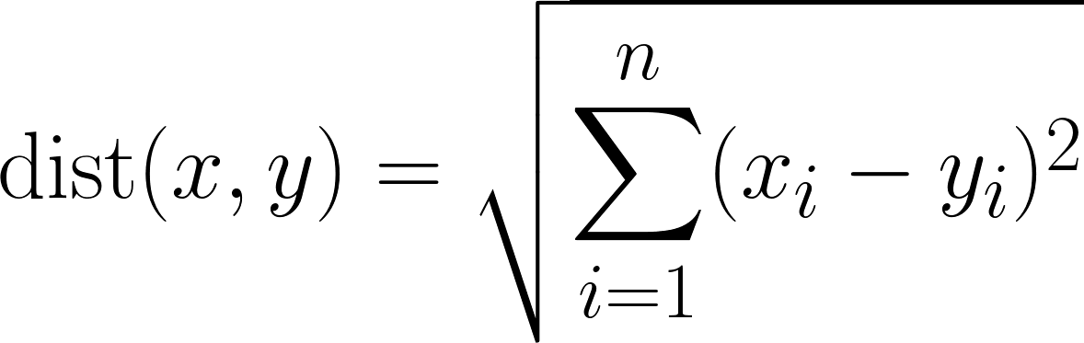
Gambar 2. Rumus Perhitungan Jarak Euclidean
Nilai Xi merupakan nilai yang ada pada data training, sedangkan nilai Yi merupakan nilai yang ada pada data testing . Nilai K merupakan dimensi atribut.
Langkah-langkah untuk menghitung algoritma k-NN:
- Menentukan nilai k.
- Menghitung kuadrat jarak euclid (query instance) masing-masing objek terhadap training data yang diberikan.
- Kemudian mengurutkan jarak euclid terkecil.
- Mengumpulkan label class Y (klasifikasi Nearest Neighbor).
- Dengan menggunakan kategori Nearest Neighbor yang paling mayoritas maka dapat dipredeksikan nilai query instance yang telah dihitung.
- METODOLOGI
- BAHAN PENELITIAN
Dalam penelitian ini bahan penelitian yang digunakan untuk kemudian diolah menjadi acuan adalah data penjualan sembako pada Toko sembako san-san cengkareng dari tahun 2018-2020 sebagai objek yang diteliti.
- ALAT PENELITIAN
Tabel 1 Perangkat Keras
Hardware | Spesifikasi
Jenis Komputer | Processor minimal dual core
RAM | Minimal 521 MB
Hardisk | 500 GB
Monitor | 17 Inch
Keyboard | Standar
Mouse | Standar
Perangkat lunak yang digunakan dalam penelitian ini dapat dilihat pada Tabel 2.
Tabel 2 Perangkat Lunak
Software | Spesifikasi
Sistem Operasi | Microsoft Windows 7
Aplikasi Database | XAMPP versi 1.7.3
Web Browser | Google Chrome
Database | MySQL
Web Server | Apache
Bahasa Pemrograman | PHP versi 7.0
Sublime | Versi 3.0
- DESAIN SISTEM
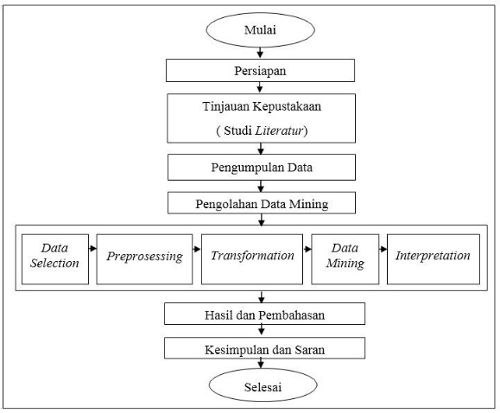
Gambar 3. Desain Sistem
Gambar 4. Flowchart Sistem

- Diagram Konteks
Gambar 5. Diagram Konteks

- Diagram Jenjang
Gambar 6. Diagram Jenjang

- Diagram Alir Data (DAD) Level 1
Gambar 7. DAD Level 1

- Diagram Alir Data (DAD) Level 2 Proses 2
Gambar 8. DAD Level 2 Proses 2

- Diagram Alir Data (DAD) Level 2 Proses 3
Gambar 9. DAD Level 2 Proses 3

- Diagram Alir Data (DAD) Level 2 Proses 4
Gambar 10. DAD Level 2 Proses 4

- Relasi Tabel
Gambar 11. Relasi Tabel

- ANALISIS DAN PEMBAHASAN
Berikut contoh penghitungan prediksi penjualan menggunakan metode K-Nearest Neighbor.
- Tahap preprocessing dilakukan untuk pengelompokan jenis penjualan produk berdasarkan jumlah penjualan tiap bulan dan tahun untuk mempermudah dalam proses perhitungan prediksi. Setelah data terkelompokan lalu semua dijumlahkan sehinga menjadi data penjualan untuk semua produk. Dapat dilihat pada beberapa tabel penjualan produk berikut ini :
Tabel 3 Data Penjualan Produk Kecap ABC
No | Bulan | Tahun 2018 | Tahun 2019 | Tahun 2020
1 | Januari | 47 | 26 | 61
2 | Februari | 97 | 62 | 58
3 | Maret | 51 | 41 | 67
4 | April | 44 | 72 | 61
5 | Mei | 65 | 57 | 53
6 | Juni | 81 | 81 | 76
7 | Juli | 57 | 52 | 53
8 | Agustus | 45 | 33 | 46
9 | September | 43 | 35 | 59
10 | Oktober | 56 | 46 | 52
11 | November | 78 | 77 | 55
12 | Desember | 43 | 56 | 52

- Untuk Pada tahap transformation ini hasil dari pengelompokan data preprocessing kemudian digunakan untuk data training. Proses pembentukan data training berdasarkan data yang ada, data harus di seleksi terlebih dahulu untuk menentukan atribut mana yang dapat mempengaruhi penjualan produk yang disebut data target, dimana data target merupakan data yang berisikan atribut yang akan menjadi atribut yang relevan dan mendukung dalam proses data mining. Adapun data training yang digunakan adalah seperti yang ditunjukkan pada tabel berikut.
Tabel 4 Data Training
No | Bln-1 | Bln-2 | Bln-3 | Bln-4 | Bln-5 | Target
1 | 47 | 97 | 51 | 44 | 65 | 81
2 | 97 | 51 | 44 | 65 | 81 | 57
3 | 51 | 44 | 65 | 81 | 57 | 45
4 | 44 | 65 | 81 | 57 | 45 | 43
5 | 65 | 81 | 57 | 45 | 43 | 56
6 | 81 | 57 | 45 | 43 | 56 | 78
7 | 57 | 45 | 43 | 56 | 78 | 43
8 | 45 | 43 | 56 | 78 | 43 | 26
9 | 43 | 56 | 78 | 43 | 26 | 62
10 | 56 | 78 | 43 | 26 | 62 | 41
11 | 78 | 43 | 26 | 62 | 41 | 72
12 | 43 | 26 | 62 | 41 | 72 | 57
13 | 26 | 62 | 41 | 72 | 57 | 81
14 | 62 | 41 | 72 | 57 | 81 | 52
15 | 41 | 72 | 57 | 81 | 52 | 33
16 | 72 | 57 | 81 | 52 | 33 | 35
17 | 57 | 81 | 52 | 33 | 35 | 46
18 | 81 | 52 | 33 | 35 | 46 | 77
19 | 52 | 33 | 35 | 46 | 77 | 56

- Menentukan nilai K, nilai k yang digunakan tidak memiliki aturan yang baku, penentuan nilai k dipertimbangkan berdasarkan banyaknya data yang ada dan ukuran dimensi yang dibentuk oleh data. Semakin banyak data yang ada, angka k yang dipilih sebaiknya semakin rendah dan untuk penelitian ini nilai k yang digunakan adalah 2.
Menghitung jarak Euclidean data baru terhadap data yang ada, tabel 5 menunjukkan perhitungan jarak Euclidean.
Tabel 5 Data Jarak Euclidean
No | Distance | Jarak
1 | d8 | 21,8632
2 | d3 | 27,9821
3 | d13 | 28,7923
4 | d15 | 39,8246
5 | d7 | 40,1248
6 | d19 | 43,4511
7 | d12 | 44,5982
8 | d14 | 50,7740
9 | d4 | 52,6022
10 | d11 | 54,2125
11 | d9 | 60,1747
12 | d6 | 62,8092
13 | d16 | 66,2117
14 | d5 | 66,7382
15 | d18 | 68,0147
16 | d10 | 70,8801
17 | d17 | 71,4492
18 | d2 | 71,5891
19 | d1 | 72,3533

- Mengurutkan jarak Euclidean terkecil, Karena nilai k = 2 maka diambil 2 jarak terkecil yaitu d8, dan d3.
- Dengan menggunakan kategori Nearest Neighbor yang paling mayoritas maka dapat diprediksikan jumlah penjualan pada periode berikutnya.
Setelah melakukan proses perhitungan didapatkan hasil prediksi stok sebagai berikut :
Tabel 6 Hasil Prediksi
No | Bln-1 | Bln-2 | Bln-3 | Bln-4 | Bln-5 | Prediksi
1 | 72 | 56 | 71 | 63 | 53 | 40.0
2 | 68 | 72 | 68 | 68 | 72 | 42.5
3 | 57 | 75 | 52 | 57 | 75 | 62.0
4 | 82 | 81 | 76 | 82 | 81 | 54.5
5 | 69 | 72 | 75 | 69 | 72 | 48.5
6 | 55 | 67 | 77 | 63 | 41 | 39.0
7 | 51 | 63 | 62 | 51 | 63 | 43.0
8 | 52 | 51 | 67 | 52 | 51 | 44.0
9 | 77 | 81 | 72 | 77 | 81 | 54.5
10 | 53 | 54 | 71 | 53 | 54 | 39.0
11 | 51 | 51 | 55 | 51 | 51 | 34.5
12 | 67 | 71 | 63 | 67 | 53 | 44.5

- Pengujian hasil prediksi dengan data asli untuk mencari Mean Absolute Error ditunjukkan pada tabel 8 berikut:.
Tabel 7 Perbandingan Prediksi Dengan Data Asli
Bulan | Data Asli | Prediksi | Error | Toleransi Error 10%
Januari | 61 | 40.0 | 34.43 % | Tidak Valid
Februari | 58 | 42.5 | 26.72 % | Tidak Valid
Maret | 67 | 62.0 | 7.46 % | Valid
April | 61 | 54.5 | 10.65 % | Tidak Valid
Mei | 53 | 48.5 | 8.49 % | Valid
Juni | 76 | 39.0 | 48.68 % | Tidak Valid
Juli | 53 | 43.0 | 18.86 % | Tidak Valid
Agustus | 46 | 44.0 | 4.34 % | Valid
September | 59 | 54.5 | 7.62 % | Valid
Oktober | 52 | 39.0 | 25 % | Valid
November | 55 | 34.5 | 37.27 % | Tidak Valid
Desember | 52 | 44.5 | 14.42 % | Tidak Valid
Rata-Rata |  |  | 20.33 %

Berdasarkan nilai rata-rata atau Mean Absolute Percentage Error yaitu 20,33 % sehingga nilai rata-rata keakuratan adalah 79,67 %. Hasil pengujian dengan nilai toleransi error sebesar 10% yaitu 6 valid dan 6 tidak valid. Pada pengujian prediksi penjualan terhadap Kecap ABC Sachet selama 12 bulan didapatkan perhitungan sebagai berikut :

- TAMPILAN SISTEM
- Tampilan Halaman Kategori
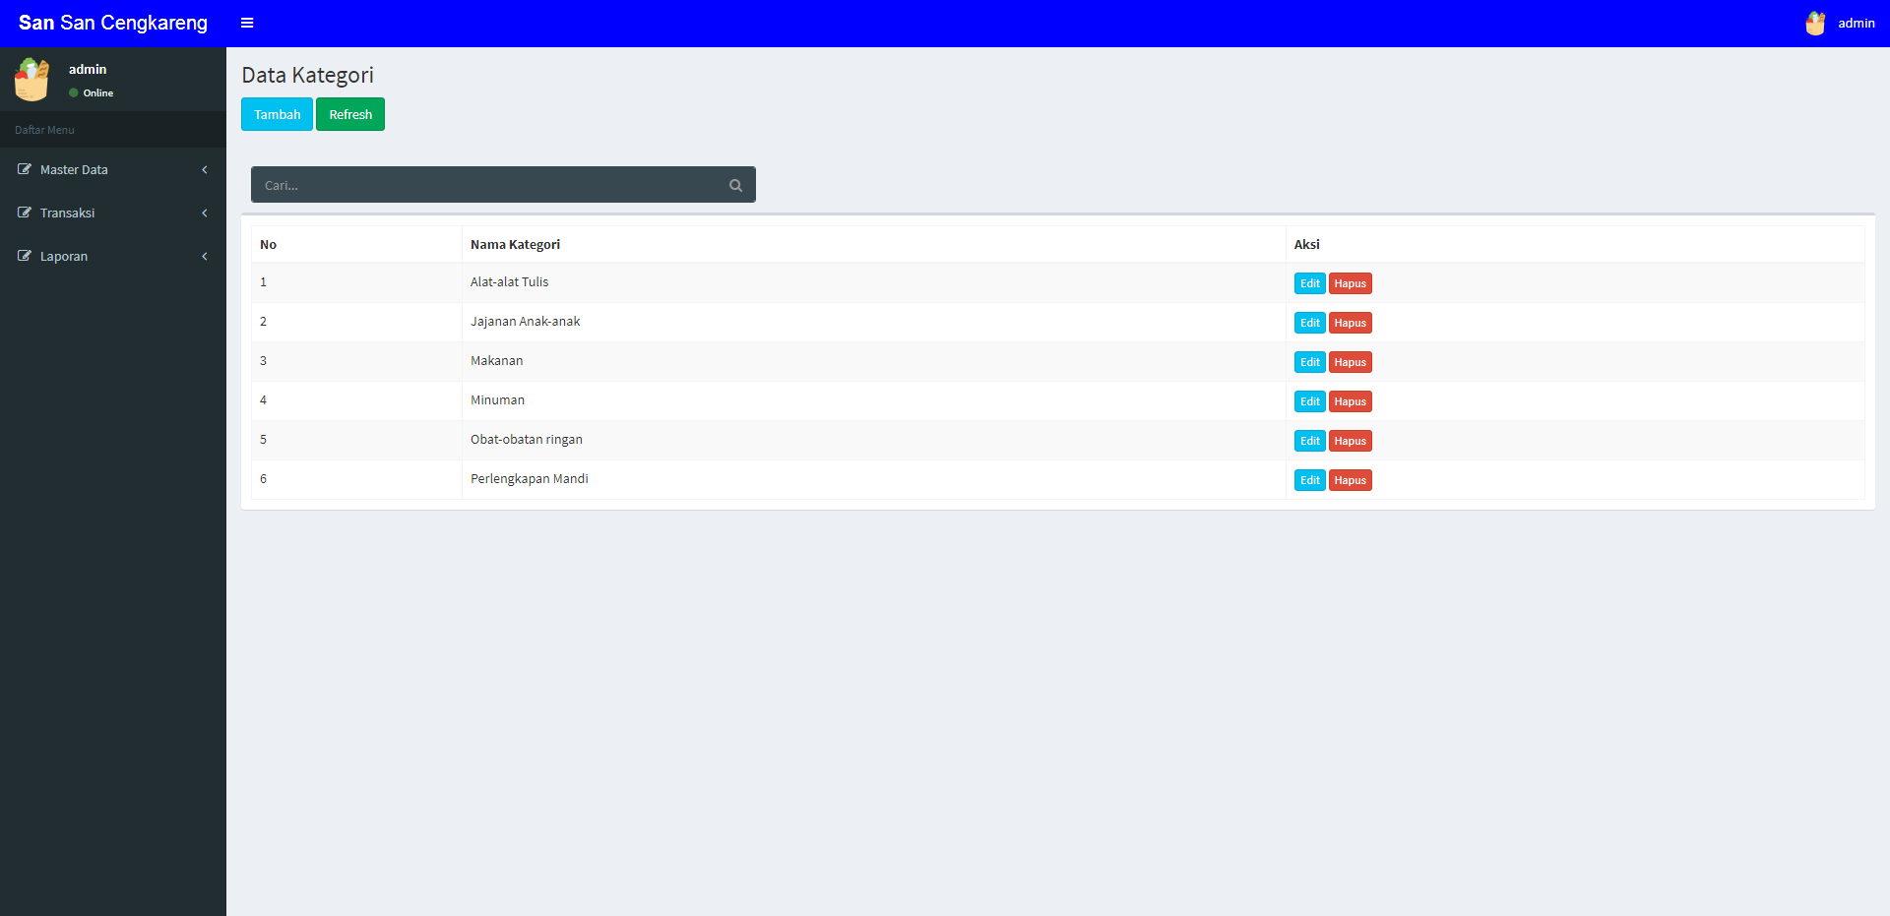
Gambar 12. Halaman Kategori

- Tampilan Halaman Produk/Barang
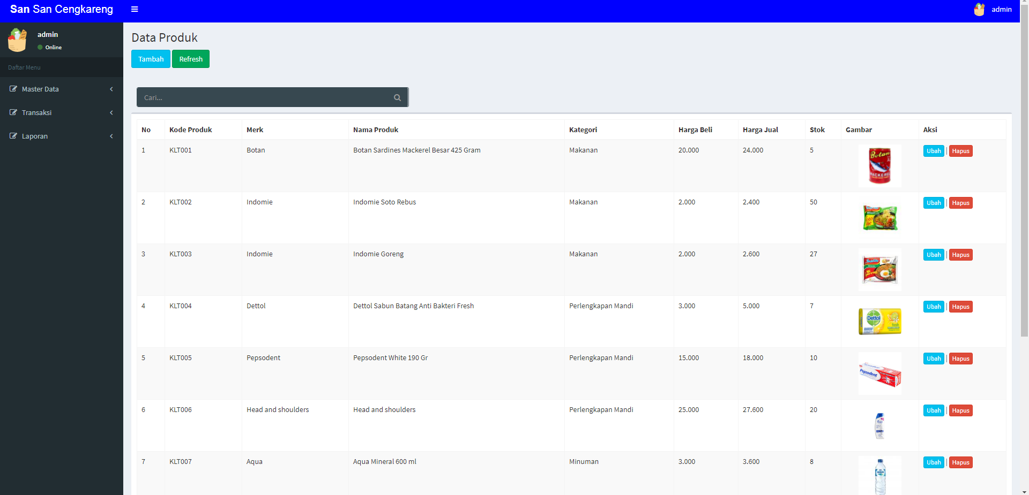
Gambar 13. Halaman Produk

- Tampilan Halaman Penjualan
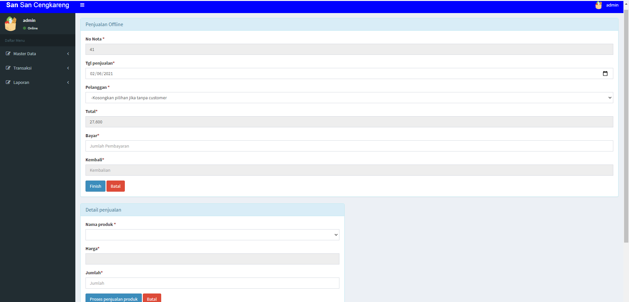
Gambar 14. Tampilan Data Penjualan

- Tampilan Halaman Prediksi
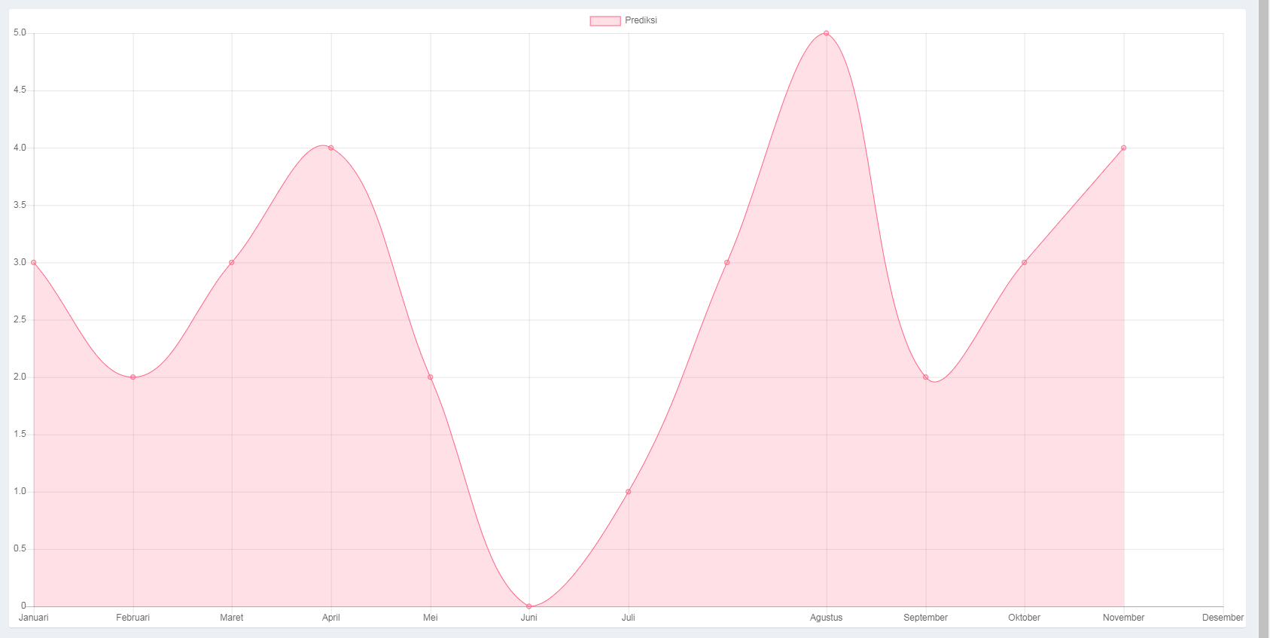
Gambar 15. Tampilan Prediksi

- PENUTUP
- KESIMPULAN
Berdasarkan penelitian yang telah dilakukan, maka ada beberapa kesimpulan yang dapat disampaikan yaitu :
- Penggunaan metode K-Nearest Neighbor dapat digunakan untuk melakukan prediksi penjualan yang akan datang.
- Proses penjualan dapat diimplementasikan kedalam sistem berbasis website.
- Berdasarkan hasil penelitian aplikasi prediksi penjualan menggunakan metode K-Nearest Neighbor (KNN) mampu melakukan prediksi penjualan dengan Mean Absolute Percentage Error yaitu 20,33 % sehingga nilai rata-rata keakuratan adalah 79,67 %.
- SARAN
Berdasarkan simpulan yang telah diuraikan, maka ada beberapa saran yang dapat disampaikan yaitu :
- Pada penelitian yang akan datang, dapat juga ditambahkan penerapan prediksi dengan menggabungkan dua metode algoritma sehingga akan menghasilkan hasil yang lebih variatif dan tentunya bernilai informasi yang sangat tinggi.
- Pada penelitian yang akan datang dapat juga ditambahkan informasi secara otomatis produk apa saja yang sebaiknya dibeli berdasarkan hasil prediksi.

Daftar pustaka

[1] Al-Bahra Bin Ladjamudin, B. 2005. Konsep Sistem Informasi Basis Data Dan Implementasinya, Graha Ilmu: Yogyakarta.
[2] Abdul Ghani Muttaqin, K. A. (2020). Penerapan Metode K-Nearest Neighbor Untuk Prediksi Penjualan Berbasis Web Pada Pt. Wika Industry Energy. Informatics Journal, JATI, Vol. 4 No. 2, Issn: 2598 – 828X, 1-6.
[3] Aminuddin. (2015). Semantik: Pengantar Studi Tentang Makna. Bandung: Sinar Baru Algensido.
[4] Andriyansyah, A. (2019). Penerapan Data Mining Menggunakan Kombinasi Algoritma K-Means Dengan Knn Untuk Menentukan Sasaran Promosi Penjualan Pada Cv. Borobudur Prima Sejahtera. Kediri: Universitas Nusantara Pgri Kediri.
[5] Assad Hidayat. (2019). Implementasi Algoritma K-Nearest Neighbor dan Probabilistic Neural Network untuk Analisis Opini Masyarakat Terhadap Toko Online di Indonesia (Studi Kasus: Politeknik Pos Indonesia). SNTIKI, Vol. 11,, Issn: 2579 – 5406
[6] Connolly, T., dan Begg, C. (2015). Database Systems A Practical Approach to Design, Implementation, and Management 6th Edition-Global Edition. Harlow: Pearson Education Limited.
[7] Fathoni,M: Hervi Hermawan,H: Laksana,T.G; Wiguna,C. (2019). Deteksi Kerusakan Handphone Samsung Melalui Sistem Pakar Menggunakan Kombinasi Algoritma Knearest Neighbor Dengan Case Based Reasoning. JIPI, Vol. 4, No 01, Issn: 2540 – 8984, 19-27
[8] Ferry Hermawan, H. A. (2017). Implementasi Metode K-Nearest Neghbor Pada Aplikasi Data Penjulan Pt, Multitek Mitra Sejati. Kalbiscentia, Volumen 4 Nomor 2 Agustus 2017 (Hal. 1-7). Jakarta Utara: Universitas Bunda Mulia.
[9] Mubassiran. (2019). Penerapan Algoritma K-Nearest Neighbors Untuk Menentukan Pola Penerimaan Mahasiswa Baru (Studi Kasus: Politeknik Pos Indonesia). Jurnal Ilmiah Manajemen Informatika Politeknik Pos Indonesia, Vol. 11, No. 2, Issn: 1979 – 8342, 4-11.
[10] Muslihudin, M., dan Oktafianto. (2016). Analisis dan Perancangan Sistem Informasi Menggunakan Model Terstruktur dan UML. Yogyakarta: Andi.
[11] Rama Aji Pangestu, S. R. (2018). Aplikasi Web Berbasis Algoritma K-Nearest Neighbour Untuk Menentukan Klasifikasi Barang Studi Kasus: Perum Peruri. Informatics Journal, Vol. 2, No. 1, Issn: 2503 – 250x, 1-10.
[12] Resti Hutami, E. Z. (2016). Implementasi Metode K-Nearest Neighbor Untuk Prediksi Penjualan Furniture Pada Cv. Octo Agung Jepara. Semarang: Universitas Dian Nuswantoro Semarang.
[13] Shalahuddin, M., dan Rosa A. S. (2015). Rekayasa Perangkat Lunak Terstruktur Dan Berorientasi Objek. Bandung: Informatika.
[14] Sukamto, Rosa, A., dan M. Shalahuddin. (2015). Kolaborasi Rekayasa Perangkat Lunak Terstruktur dan Berorientasi Objek. Bandung: Informatika.
[15] Sutabri, T. (2016). Analisis Sistem Informasi. Yogyakarta: ANDI Publisher.
[16] Turban, E. (2005). Decision Support System And Intelligent System (Sistem Pendukung Keputusan Dan Sistem Cerdas). Yogyakarta: Andi Offset.
[17] Tan, Et All. 2004. Discovering Knowledge In Data. John Wiley’s And Son.
[18] Williams, B. K., & Sawyer, S. C. (2015). Using Information Technology: A Practical Introduction to Computers and Communications. Ed. 9th. The Mc Graw-Hill Companies Inc, New York.
[19] Yanto, R. (2016). Manajemen Basis Data Menggunakan MySQL. Yogyakarta: CV. Budi Utama.

